ТЕЛЕФОННЫЕ АППАРАТЫ

- КОНСТРУКЦИЯ И НАЗНАЧЕНИЕ МИКРОФОНА

Основные приборы, с помощью которых осуществляется телефонная связь - это микрофон и телефон.
Микрофон - передатчик речи. Служит для преобразования звуковых колебаний в электрические.

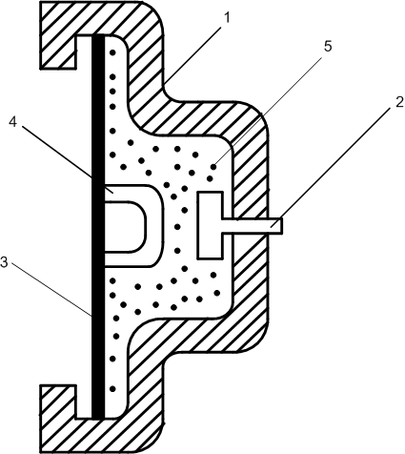
Устройство микрофона:

1 Латунный корпус с внутренним изолирующим покрытием
2.Неподвижный электрод
3. Мембрана
4. Подвижный электрод
5. Угольный порошок

Условное обозначение микрофона:

МК (BM)

В современных телефонных аппаратах используется микрофонный капсюль

- КОНСТРУКЦИЯ И НАЗНАЧЕНИЕ ТЕЛЕФОНА

Телефон - приемник речи; служит для преобразования электрических колебаний в звуковые.
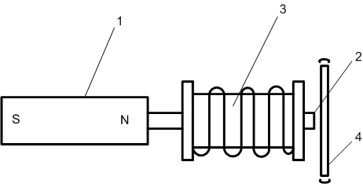

Устройство телефона:
- Магнит
- Полюсная надставка
- Катушка
- Мембрана

Условное обозначение телефона:
Тф (BF)

В современных телефонных аппаратах используются телефонный капсюль

- СХЕМА ДВУСТОРОННЕЙ ТЕЛЕФОННОЙ ПЕРЕДАЧИ

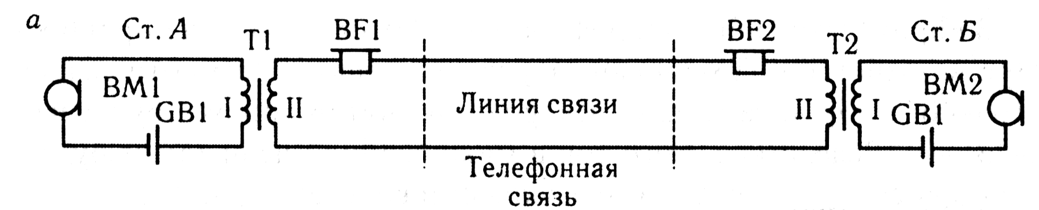

Недостатки схемы двусторонней телефонной передачи:
- схема пригодна для передачи информации только на небольшие расстояния.
- речь одновременно воспроизводится телефонами обеих станций, т.е. говорящий абонент слышит собственный разговор в своем телефоне. Это явление носит название «местный эффект».
Для устранения местного эффекта в телефонных аппаратах применяются специальные противоместные схемы включения микрофона и телефона.

ТЕЛЕФОННЫЙ АППАРАТ СИСТЕМЫ ЦБ
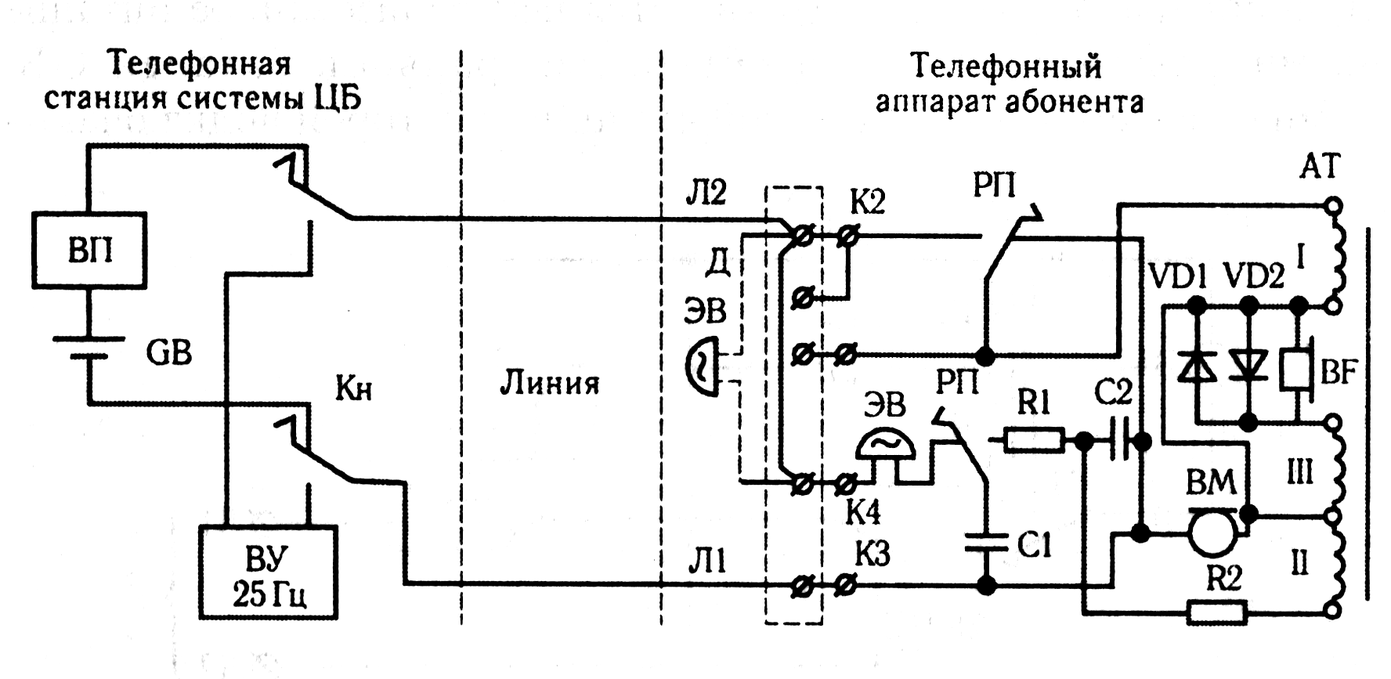
1. Вызов станции (посылка вызова)
Для посылки вызова абонент снимает микротелефон. Контакты рычажного переключателя РП переключаются, и тогда постоянный ток от батареи проходит через микрофон по цепи:
Л2- РП- АТ(I)- ВМ – Л1

2.Передача речи
Разговорный ток от микрофона разветвляется по двум параллельным цепям:
ВМ - АТ (I) – РП - Л2
ВМ - АТ(II) - R2 - R1 – РП - С1 - Л1 телефонная станция
При передаче речи токи, проходящие по первичной и вторичной обмотке автотрансформатора АТ, противоположно направлены. С помощью элементов балансового контура R1, R2, C1, C2 этим токам задают одинаковые значения.
В результате суммарный ток = 0 . В третьей обмотке автотрансформатора ЭДС не наводится. И поэтому в телефоне, включенном последовательно с АТ(III), передаваемая речь не слышна. Таким образом избавились от местного эффекта.

3. Прием вызова
Переменный вызывной ток замыкается по цепи:
Л2 - Зв – РП - С1 - Л1

- Прием речи
Входящий разговорный ток проходит по цепи:

Л2 – РП - АТ (I) – ВМ ----------------------------- - Л1
- АТ(II) - R2 - R1 - C1 - Л1
В телефонном аппарате системы ЦБ диоды Д1 и Д2 образуют фриттер, который служит для защиты уха абонента от акустических ударов. Если с линии поступает сигнал повышенного напряжения, то сопротивление диодов Д1 и Д2 резко уменьшается, и телефон шунтируется.

ТЕЛЕФОННЫЙ АППАРАТ СИСТЕМЫ ЦБ-АТС

Отличается от ТА системы ЦБ наличием номеронабирателя. Номеронабиратель состоит из заводного механизма с заводным диском, имеющим 10 отверстий. Электрической частью номеронабирателя являются контактные пружины, образующие импульсный и шунтирующие контакты.
Контакт ИК – импульсный. Этот контакт при обратном ходе номеронабирателя подаёт импульсы для управления работой АТС. При повороте диска происходит столько размыканий контакта, сколько единиц в набираемой цифре + 2 импульса. Эти два импульса называются ложными. Они обеспечивают увеличение промежутка времени между сериями импульсов при наборе абонентом каждой последующей цифры. Это делает работу АТС более устойчивой и чёткой.
Контакт ШЛИ – шунтирующий ложные импульсы. Включен параллельно контакту ИК и нормально замкнут. При заводе диска размыкается, давая возможность контакту ИК посылать импульсы на АТС. Однако 2 последних ложных импульса он шунтирует, и они не проходят в линию. Это устраняет искажение набора номера, т.к. в линию проходят только рабочие импульсы.
Контакт ШРЦ - шунтирует разговорные приборы
Контакт ШТ - шунтирует телефон
ШРЦ и ШТ способствуют устранению треска в телефоне при наборе номера.

Задание на дом: учебник Л.А. Кондратьева, О.Н. Ромашкова «Системы регулирования
движения на ж.д. транспорте» с. 306-312

